Resolución del Pleno del Instituto de Transparencia, Acceso a la Información Pública y Protección de Datos Personales del Estado de México y Municipios, con domicilio en Metepec, Estado de México, de fecha siete de abril de dos mil veintiuno.
VISTO el expediente formado con motivo del recurso de revisión 02127/INFOEM/IP/RR/2020, promovido por el C. XXXXXXXXXXXXXXXXX, en lo sucesivo EL RECURRENTE, en contra de la respuesta emitida por el Ayuntamiento de Ixtapan de la Sal, en lo sucesivo EL SUJETO OBLIGADO, se procede a dictar la presente resolución, en cumplimiento al fallo emitido en fecha tres de febrero de dos mil veintiuno, por el Instituto Nacional de Transparencia, Acceso a la Información y Protección de Datos Personales, en lo subsecuente el Órgano Garante Nacional, correspondiente al Recurso de Inconformidad número RIA 0125/20, con base en lo siguiente:
RESULTANDO
I. Solicitud de Información
En fecha nueve de marzo de dos mil veinte, pero al ser considerado como día inhábil, se registró el día diez de marzo de dos mil veinte, EL RECURRENTE presentó a través del Sistema de Acceso a la Información Mexiquense, en lo subsecuente EL SAIMEX ante EL SUJETO OBLIGADO, la solicitud de acceso a la información pública, a la que se le asignó el número 00101/IXTASAL/IP/2020, mediante la cual requirió lo siguiente:
“Del Tesorero Municipal, solicito todas y cada una de las pólizas contables correspondientes al ejercicio fiscal dos mil diecinueve, con su soporte documental correspondiente, conforme a lo establecido en los artículos 312 fracción III y 344 del Código Financiero del Estado de México y Municipios.” (Sic)
Modalidad de entrega: Vía SAIMEX
II. Requerimiento a Servidor Público Habilitado
Con base en el detalle de seguimiento del SAIMEX, se advierte que en fecha once de marzo de dos mil veinte, la Titular de la Unidad de Transparencia del SUJETO OBLIGADO, turnó mediante requerimiento número 00101/IXTASAL/IP/2020/TSP/0001, el contenido de la solicitud de información al Servidor Público Habilitado que estimo competente, a efecto de que realizará la búsqueda y localización de la información, tal y como se desprende de la siguiente imagen:
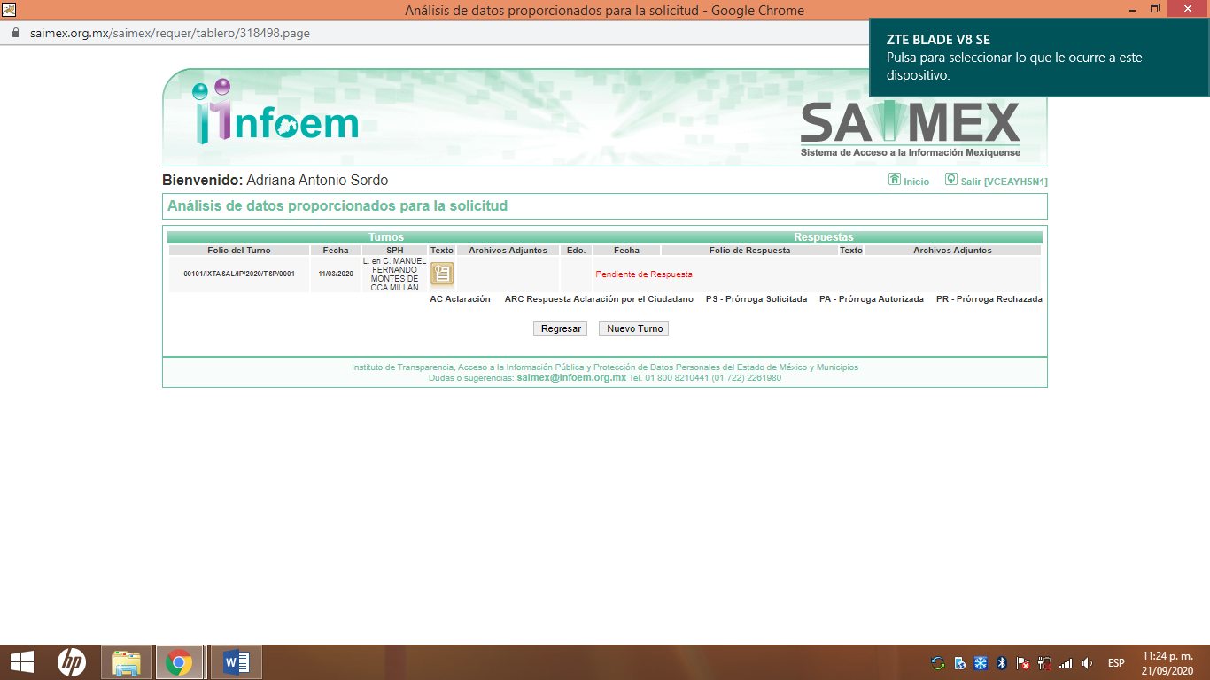
III. Respuesta a la solicitud de información
De las constancias que obran en EL SAIMEX, se advierte que en fecha treinta de junio de dos mil veinte, la Responsable de la Unidad de Transparencia del SUJETO OBLIGADO dio respuesta a la solicitud de información, en los siguientes términos:
“…
En respuesta a la solicitud recibida, nos permitimos hacer de su conocimiento que con fundamento en el artículo 53, Fracciones: II, V y VI de la Ley de Transparencia y Acceso a la Información Pública del Estado de México y Municipios, le contestamos que:
Con fundamento en los artículos 12 y 53, fracciones II y VI y 163 de la Ley de Transparencia y Acceso a la Información del Estado de México y Municipios, adjunto al presente se servirá encontrar el Acuerdo de la Onceava Sesión Extraordinaria del Comité de Transparencia, de fecha quince de junio de dos mil veinte, por medio de la cual el Comité de Transparencia aprobó el cambio de modalidad de entrega mediante consulta directa (in situ), en términos de los artículos 1, 2, 4, 7, 8, 10, 11, primer párrafo, 12, 14, 15, 21, 22, 49 fracción XII, 158, primer párrafo y 165, primer párrafo de la Ley de Transparencia y Acceso a la Información Pública del Estado de México y Municipios. Asimismo, en términos del artículo 177 de la Ley de la Materia, se le informa que tiene derecho a interponer recurso de revisión en contra de la respuesta proporcionada dentro del plazo de quince días hábiles, siguientes a la fecha de la notificación de la presente respuesta.
…” (Sic)
Advirtiendo de dicha respuesta, que EL SUJETO OBLIGADO adjuntó el archivo electrónico denominado Acta de la 11va Sesión Extraordinaria.pdf, el cual contiene el Acta de la onceava sesión extraordinaria del Comité de Transparencia, de fecha quince de junio de dos mil veinte, número IXTASAL/CT/0011EXT/2020, en la que se aprobó por unanimidad de votos de los integrantes del Comité de Transparencia, el cambio de modalidad de entrega de la información con el cual el Ayuntamiento de Ixtapan de la Sal, dará atención a diversas solicitudes dentro de las que se encuentra la número 00101/IXTASAL/IP/2020, de conformidad con los artículos 1, 2, 4, 7, 8, 10, 11 primer párrafo, 12, 14, 15, 21, 22, 49, fracción XII, 158 primer párrafo y 165 primer párrafo de la Ley de Transparencia y Acceso a la Información Pública del Estado de México y Municipios, con el apercibimiento de que si transcurrido el plazo establecido en el precepto legal de referencia, el solicitante no acude a consultar la información requerida en el término de sesenta días hábiles contados a partir de que las autoridades sanitarias correspondientes determinen la reanudación de actividades gubernamentales, ello con la finalidad de garantizar en todo momento las medidas de prevención e higiene correspondiente, se darán por concluidas las solicitudes y se procederá, de ser el caso, a la destrucción del material en el que se reprodujo la información.
IV. Recurso de revisión
Inconforme con la respuesta proporcionada por el SUJETO OBLIGADO, en fecha tres de agosto de dos mil veinte, EL RECURRENTE a través del SAIMEX, interpuso el recurso de revisión objeto del presente estudio, al que se le asignó el número 02127/INFOEM/IP/RR/2020, en el que señaló como acto impugnado, lo siguiente:
“La respuesta del sujeto obligado.”
Asimismo, indicó como razones o motivos de inconformidad:
“Es un derecho humano del suscrito acceder a la información en la modalidad solicitada, protegiéndome así de sujetos represores como JUAN ANTONIO PÉREZ QUINTERO, Presidente Municipal de Ixtapan de la Sal, México, por lo tanto, no cambio ni accedo a lo intentado por el obligado, por lo demás, para cuando se resuelva el presente recurso, el obligado habrá tenido tiempo suficiente para recabar y entregarme la información en la modalidad solicitada. Aunado a ello, señalo lo siguiente:En primer lugar, se transgrede mi derecho humano de acceso anónimo a la información, al cambiar unilateralmente la modalidad de la entrega de información y pretender con ello, en contravención a la ley de la materia, identificarme a toda costa, el sujeto obligado; en segundo término, vulnera mi derecho fundamental de acceso a la información de manera gratuita con el cambio de modalidad de entrega, al pretender cobrarme la información; en tercer lugar, el sujeto obligado miente cuando asevera que sólo cuenta con tres personas para atender las solicitudes de información, cuando en realidad cuenta con tres personas adscritas a la unidad de transparencia, más un cúmulo de servidores públicos habilitados (más de treinta -30-), que son los que materialmente buscan y proporcionan la información, desconozco cuántos sean exactamente, pero éste órgano garante los debe tener registrados en el sistema que opera el infoem coordinadamente con los sujetos obligados, por lo que podrá apreciar que cuenta con al menos diez veces más recursos humanos que los que maliciosamente manifiesta para intentar sorprender, y desde luego, cuenta con el sistema que ustedes le proporcionan, con presupuesto y con escáneres que constituyen una infraestructura material suficiente para atender las solicitudes; en cuarto término, pese a que existen acuerdos federales, estatales y municipales con motivo de la pandemia por covid 19, el sujeto obligado nunca cumplió con dichas disposiciones, ya que nunca dejó de laborar en la pandemia, lo que se acredita con las actuaciones de la propia unidad de transparencia, consistente en los oficios emitidos y recibidos desde el día treinta de marzo hasta el tres de agosto del año en curso, con las propias actas expedidas por el comité de transparencia, con los acuerdos de cabildo emitidos por el órgano de gobierno de manera presencial, y con la información derivada del reloj checador del registro de asistencia de los servidores públicos municipales, por lo que lejos de afectarle, la pandemia le ha permitido ampliar significativamente los plazos al no haber transcurrido los términos en dicho período; en quinto lugar, si cómo lo manifiesta el sujeto obligado al momento de proporcionarme su respuesta, pone a mi disposición in situ la información solicitada, ello implica, que la tiene localizada y lista, por tanto, sólo faltaría escanearla y enviarla por saimex en muchos de los casos, y en otros sesionar en comité, aunado a que, se adelanta y sin saber cuando terminará la pandemia, de antemano me niega la información en la modalidad solicitada y pretende obligarme a que me identifique con el único propósito de intimidarme y restringir mis derechos; así las cosas, ni duda cabe, que lo que busca el obligado al pretender entregarme la información in situ, es identificarme con el objeto de amedrentarme, tal y como lo han manifestado el presidente municipal y la titular de la unidad de transparencia, que han vertido que van a identificar a las personas que les solicitan información y no se la van a acabar. Por todo ello, podrá apreciar que la respuesta impugnada, no se encuentra debidamente fundada y motivada, al no existir congruencia entre lo manifestado y lo que en realidad acontece en el asunto que nos ocupa, por lo que, lo procedente será emitir resolución que obligue al sujeto a proporcionarme la información solicitada vía saimex y sancionarlo por pretender realizar averiguaciones para conocer que ciudadanos les estamos solicitando información.” (Sic)
V. Turno del recurso de revisión
En fecha tres de agosto de dos mil veinte, el recurso de que se trata se envió electrónicamente al Instituto de Transparencia, Acceso a la Información Pública y Protección de Datos Personales del Estado de México y Municipios y con fundamento en el artículo 185, fracción I de la Ley de Transparencia y Acceso a la Información Pública del Estado de México y Municipios, se turnó, a través del SAIMEX, a la Comisionada EVA ABAID YAPUR, a efecto de que decretara su admisión o desechamiento.
VI. Admisión del recurso de revisión
En fecha siete de agosto de dos mil veinte, atento a lo dispuesto en el artículo 185, fracciones I, II y IV, de la Ley de Transparencia y Acceso a la Información Pública del Estado de México y Municipios, se acordó la admisión a trámite del referido recurso de revisión, así como la integración del expediente respectivo, mismo que se puso a disposición de las partes, para que en el plazo máximo de siete días hábiles, EL RECURRENTE realizara manifestaciones, alegatos y ofreciera las pruebas que a su derecho conviniera y, en el caso del SUJETO OBLIGADO, para que exhibiera el Informe Justificado correspondiente.
VII. Etapa de manifestaciones e Informe Justificado
De las constancias que obran en el SAIMEX, se advierte que EL RECURRENTE no presentó manifestaciones y alegatos, ni ofreció los medios de prueba que a su derecho convinieran. Por su parte, EL SUJETO OBLIGADO fue omiso en rendir el respectivo Informe Justificado, tal y como se aprecia en la siguiente imagen:
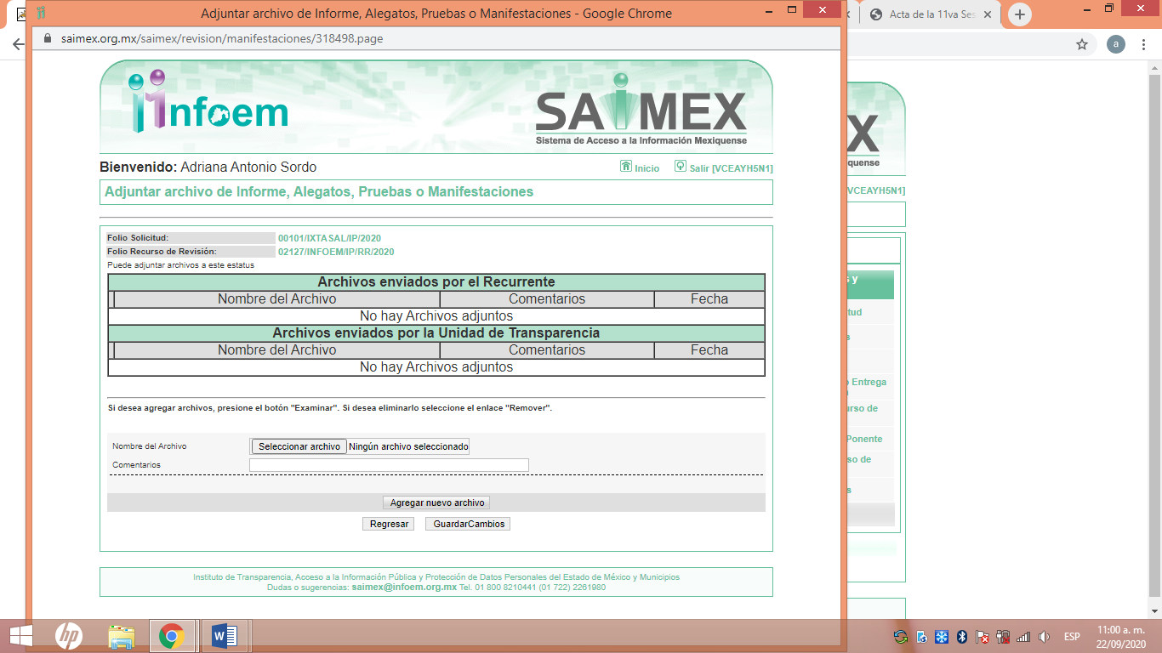
VIII. Cierre de instrucción
Una vez analizado el estado procesal que guardaba el expediente, en fecha veintidós de septiembre de dos mil veinte, la Comisionada Ponente acordó el cierre de instrucción; así como, la remisión del mismo a efecto de ser resuelto, de conformidad con lo establecido en el artículo 185, fracciones VI y VIII de la Ley de Transparencia y Acceso a la Información Pública del Estado de México y Municipios.
IX. Ampliación del plazo para resolver el recurso de revisión
En fecha veintidós de septiembre de dos mil veinte, la Comisionada Ponente acordó ampliar el plazo para resolver los recursos de revisión de mérito, por un periodo de hasta quince días hábiles, de conformidad con el artículo 181, tercer párrafo de la Ley de Transparencia y Acceso a la Información Pública del Estado de México y Municipios.
X. Resolución del recurso de revisión
En fecha treinta de septiembre de dos mil veinte, en la Vigésima Sesión Ordinaria, el Pleno del Instituto de Transparencia, Acceso a la Información Pública y Protección de Datos Personales del Estado de México y Municipios, aprobó, por mayoría de votos, la resolución dictada en el recurso de revisión 02127/INFOEM/IP/RR/2020, en la cual se determinó lo siguiente:
“PRIMERO. Resultan infundadas las razones o motivos de inconformidad planteadas por EL RECURRENTE y analizadas en el Considerando QUINTO de esta resolución.

SEGUNDO. Se CONFIRMA la respuesta del SUJETO OBLIGADO otorgada a la solicitud de información recaída en el recurso de revisión número 02127/INFOEM/IP/RR/2020, en términos del Considerando QUINTO.

TERCERO. Notifíquese la presente resolución al Titular de la Unidad de Transparencia del SUJETO OBLIGADO para su conocimiento.

CUARTO. Notifíquese al RECURRENTE la presente resolución.

QUINTO. Hágase del conocimiento del RECURRENTE, que de conformidad con lo establecido en el artículo 196 de la Ley de Transparencia y Acceso a la Información Pública del Estado de México y Municipios, podrá impugnarla vía Juicio de Amparo en los términos de las leyes aplicables.” (Sic)
XI. Recurso de Inconformidad
En fecha quince de octubre de dos mil veinte, EL RECURRENTE interpuso el recurso de inconformidad, al que se le asignó el número de expediente RIA 0125/20, siendo turnado al Comisionado Oscar Mauricio Guerra Ford.
XII. Resolución del Recurso de Inconformidad
En fecha tres de febrero de dos mil veintiuno, el Comisionado Ponente sometió a la consideración del Pleno del Órgano Garante Nacional, el proyecto de resolución correspondiente, el cual fue aprobado por Unanimidad de sus integrantes, en los siguientes términos:
“PRIMERO. Por las razones expuestas en el considerando cuarto, y con fundamento en lo que establece el artículo 170, fracción III, de la Ley General de Transparencia y Acceso a la Información Pública, se REVOCA la resolución recaída al recurso de revisión 02127/INFOEM/IP/RR/2020, del treinta de septiembre de dos mil veinte.

SEGUNDO. Con fundamento en el artículo 172 de la Ley General de Transparencia y Acceso a la Información Pública, se instruye al Organismo Garante responsable para que, en un término no mayor de quince días hábiles, contados a partir del día hábil siguiente al de su notificación, cumpla con la presente resolución y en dicho lapso lo informe a este Instituto en acatamiento a lo dispuesto en el artículo 173 de la Ley aludida.

TERCERO. Con fundamento en el artículo 177 de la Ley General de Transparencia y Acceso a la Información Pública, se apercibe al Organismo Garante responsable que, en caso de negarse a cumplir la presente resolución o hacerlo de manera parcial, se actuará de conformidad con lo previsto en los artículos 201 y 206, fracción XV, de dicha Ley.

CUARTO. Se instruye a la Secretaría Técnica del Pleno para que, a través de la Dirección General de Cumplimientos y Responsabilidades de este Instituto, verifique que el Organismo garante responsable cumpla con la presente resolución y dé el seguimiento que corresponda, de conformidad con lo previsto en los artículos 41, fracción VIII, y 198 de la Ley General de Transparencia y Acceso a la Información Pública.

QUINTO. Se instruye a la Secretaria Técnica del Pleno que, con fundamento en lo dispuesto en el artículo 45, fracción IV, de la Ley Federal de Transparencia y Acceso a la Información Pública, expida certificación de la presente resolución, para proceder a su ejecución.

SEXTO. Se hace del conocimiento del hoy recurrente que, en caso de encontrarse insatisfecho con la presente resolución, le asiste el derecho de impugnarla ante el Poder Judicial de la Federación, con fundamento en lo previsto en el segundo párrafo del artículo 180 de la Ley General de Transparencia y Acceso a la Información Pública.

SÉPTIMO. Notifíquese la presente resolución al particular en la dirección señalada para tales efectos y, por la vía habilitada, al Organismo Garante responsable por medio de su Comisionada Presidente.

OCTAVO. Se pone a disposición del recurrente para su atención el teléfono 01 800
TELINAI (835 4324) y el correo electrónico vigilancia@inai.org.mx para que comunique a este Instituto cualquier incumplimiento a la presente resolución.

NOVENO. Hágase las anotaciones correspondientes en los registros respectivos.” (Sic)
XIII. Cumplimiento al Recurso de Inconformidad
En virtud de lo dispuesto por el artículo 172 de la Ley General de Transparencia y Acceso a la Información Pública, y a fin de dar cumplimiento a lo instruido por el Órgano Garante Nacional, se deja sin efectos la resolución recaída al recurso de revisión 02127/INFOEM/IP/RR/2020 de fecha treinta de septiembre de dos mil veinte y en su lugar se dicta la presente resolución, de conformidad con lo siguiente:
CONSIDERANDO
PRIMERO. Competencia. Este Instituto de Transparencia, Acceso a la Información Pública y Protección de Datos Personales del Estado de México y Municipios, es competente para conocer y resolver el presente recurso, conforme a lo dispuesto en el artículo 6, Apartado A, de la Constitución Política de los Estados Unidos Mexicanos; el artículo 5, párrafos vigésimo noveno, trigésimo y trigésimo primero, fracciones IV y V de la Constitución Política del Estado Libre y Soberano de México; 2 fracción II, 13, 29, 36, fracciones I y II, 176, 178, 179, 181 párrafo tercero y 185 de la Ley de Transparencia y Acceso a la Información Pública del Estado de México y Municipios; y 9, fracciones I y XXIV y 11 del Reglamento Interior del Instituto de Transparencia, Acceso a la Información Pública y Protección de Datos Personales del Estado de México y Municipios.
Aunado a lo anterior, este Órgano Garante estima pertinente realizar un pronunciamiento ya que consientes de la situación que se vive en la actualidad a fin de otorgarle a los ciudadanos herramientas ágiles y accesibles para el ejercicio de los derechos humanos que se tutelan, se considera que a pesar de las condiciones a las que nos enfrentamos, se cuentan con las herramientas técnicas y tecnológicas necesarias que eviten mermar el ejercicio de los derechos correspondientes, sin que ello implique el poner en riesgo el diverso derecho a la salud de todos los partícipes en los procesos que conllevan.
SEGUNDO. Interés. El recurso de revisión fue interpuesto por parte legítima en atención a que fue presentado por EL RECURRENTE, quien formuló la solicitud de información pública número 00101/IXTASAL/IP/2020.
TERCERO. Oportunidad. El recurso de revisión fue interpuesto dentro del plazo de quince días hábiles contados a partir del día siguiente al en que EL RECURRENTE tuvo conocimiento de la respuesta impugnada, tal y como lo prevé el artículo 178 de la Ley de Transparencia y Acceso a la Información Pública del Estado de México y Municipios, que establece:
“Artículo 178. El solicitante podrá interponer, por sí mismo o a través de su representante, de manera directa o por medios electrónicos, recurso de revisión ante el Instituto o ante la Unidad de Transparencia que haya conocido de la solicitud dentro de los quince días hábiles, siguientes a la fecha de la notificación de la respuesta.
A falta de respuesta del sujeto obligado, dentro de los plazos establecidos en esta Ley, a una solicitud de acceso a la información pública, el recurso podrá ser interpuesto en cualquier momento, acompañado con el documento que pruebe la fecha en que presentó la solicitud.
En el caso de que se interponga ante la Unidad de Transparencia, ésta deberá remitir el recurso de revisión al Instituto a más tardar al día siguiente de haberlo recibido.” (Sic)
En efecto, atendiendo a que EL SUJETO OBLIGADO notificó la respuesta a la solicitud de información pública el treinta de junio de dos mil veinte; en consecuencia, el plazo de quince días hábiles que el artículo 178 de la ley de la materia otorga al RECURRENTE para presentar el recurso de revisión, transcurrió del primero de julio al cuatro de agosto de dos mil veinte, sin contemplar en el cómputo los días cuatro, cinco, once, doce, dieciocho y diecinueve de julio, por corresponder a sábados y domingos, considerados como días inhábiles, en términos del artículo 3, fracción X de la Ley de Transparencia y Acceso a la Información Pública del Estado de México y Municipios; así como, del veintitrés de marzo al diecisiete de julio de dos mil veinte; así como, del veinte al treinta y uno de julio de dos mil veinte, por ser considerados como suspensión de labores, de conformidad con el Acuerdo de Pleno, de fecha cinco de marzo de dos mil veinte, por el que se acordó que no corrieran los términos para el trámite y desahogo de los procedimientos, en materia de acceso a la información pública y protección de datos personales; derivado de los Acuerdos tomados en torno a la epidemia de la enfermedad generada por el virus SARS-CoV-2 (COVID-19), que originó la emergencia sanitaria por causa de fuerza mayor y medidas de seguridad, aprobados por el Pleno de este Instituto y, de conformidad con el Calendario Oficial en Materia de Transparencia, Acceso a la Información Pública y Protección de Datos Personales para el año dos mil diecinueve y enero dos mil veinte, aprobado por el Pleno de este Instituto, el diecinueve de diciembre de dos mil diecinueve.
En ese tenor, si el recurso de revisión que nos ocupa, se interpuso el tres de agosto de dos mil veinte, éste se encuentra dentro de los márgenes temporales previstos en el citado precepto legal y, por tanto, se considera oportuno.
CUARTO. Procedibilidad. Del análisis efectuado, se advierte que resulta procedente la interposición del recurso y se concluye la acreditación plena de todos y cada uno de los elementos formales exigidos por el artículo 180 de la Ley de Transparencia y Acceso a la Información Pública del Estado de México y Municipios, en atención a que fue presentado mediante el formato visible en EL SAIMEX.
QUINTO. Estudio y resolución del recurso. Una vez determinada la vía sobre la que versará el presente recurso, y previa revisión del expediente electrónico formado en EL SAIMEX con motivo de la solicitud de información y del recurso a que da origen, es de señalar que el análisis del presente, se basará en el contenido íntegro de las actuaciones que obran en el expediente electrónico, para así estar en posibilidad este Órgano Colegiado de dictar el fallo correspondiente conforme a derecho, tomando en consideración los elementos aportados por las partes y respetando en todo momento al principio de máxima publicidad consagrado en nuestra Constitución Federal, Local y demás leyes aplicables en la materia; así como, en los Tratados Internacionales en los que el Estado Mexicano sea parte, en concordancia con el párrafo tercero del artículo 1 de la Constitución Federal y diversos 8 y 9 de la Ley de Transparencia local.
Primeramente, se precisa que se obvia el análisis de la competencia por parte del SUJETO OBLIGADO, para generar, administrar o poseer la información solicitada, dado que éste ha asumido la misma, en razón de que en su respuesta admitió contar con dicha información.
En efecto, el hecho de que EL SUJETO OBLIGADO haya asumido contar con la información pública solicitada, acepta que la genera, posee y administra, en ejercicio de sus funciones de derecho público, motivo por el cual se actualiza el supuesto jurídico, previsto en el artículo 12 de la Ley de Transparencia y Acceso a la Información Pública del Estado de México y Municipios.
“Artículo 12. Quienes generen, recopilen, administren, manejen, procesen, archiven o conserven información pública serán responsables de la misma en los términos de las disposiciones jurídicas aplicables.
Los sujetos obligados sólo proporcionarán la información pública que se les requiera y que obre en sus archivos y en el estado en que ésta se encuentre. La obligación de proporcionar información no comprende el procesamiento de la misma, ni el presentarla conforme al interés del solicitante; no estarán obligados a generarla, resumirla, efectuar cálculos o practicar investigaciones.”
Así, el estudio de la naturaleza jurídica de la información pública solicitada, tiene por objeto determinar si ésta la genera, posee o administra EL SUJETO OBLIGADO; sin embargo, en aquellos casos en que éste la asume, a nada práctico nos conduciría su estudio, motivo por el cual, se actualiza el supuesto jurídico, previsto en el artículo 12 de la Ley de la materia, anteriormente referido.
Una vez precisado lo anterior, se procede a analizar las documentales que integra el expediente electrónico, atento a ello, es conveniente recordar que el particular mediante el ejercicio del derecho de acceso a la información solicitó todas las pólizas contables correspondientes de conformidad con lo establecido en los artículos 312, fracción III y 344 del Código Financiero del Estado de México y Municipios; al respecto, EL SUJETO OBLIGADO mediante respuesta adjuntó el Acta de la Onceava Sesión Extraordinaria del Comité de Transparencia, de fecha quince de junio de dos mil veinte, por medio de la cual el Comité de Transparencia aprobó el cambio de modalidad de la solicitud materia del presente asunto.
Siendo así que, ante el cambio de modalidad ofrecida por EL SUJETO OBLIGADO, el particular interpuso el recurso de revisión que nos ocupa.
Es así que, tomando como base la solicitud de información, la respuesta del SUJETO OBLIGADO y los motivos de inconformidad del escrito de interposición del presente recurso, el estudio se circunscribe a determinar la procedencia o no del cambio en la modalidad de entrega de la información.
Por lo anterior, es conveniente traer a contexto lo dispuesto en los artículos 155, fracción V, 158, 160 y 164 de la Ley de Transparencia y Acceso a la Información Pública del Estado de México y Municipios, los cuales establecen lo siguiente:
“Artículo 155. Para presentar una solicitud por escrito, no se podrán exigir mayores requisitos que los siguientes:
[…]
V. La modalidad en la que prefiere se otorgue el acceso a la información, la cual podrá ser verbal, siempre y cuando sea para fines de orientación, mediante consulta directa, mediante la expedición de copias simples o certificadas o la reproducción en cualquier otro medio, incluidos los electrónicos.
…
Artículo 158. De manera excepcional, cuando de forma fundada y motivada así lo determine el sujeto obligado, en aquellos casos en que la información solicitada que ya se encuentre en su posesión implique análisis, estudio o procesamiento de documentos cuya entrega o reproducción sobrepase las capacidades técnicas administrativas y humanas del sujeto obligado para cumplir con la solicitud, en los plazos establecidos para dichos efectos, se podrá poner a disposición del solicitante los documentos en consulta directa, salvo la información clasificada.
En todo caso, se facilitará su copia simple o certificada, así como su reproducción por cualquier medio disponible en las instalaciones del sujeto obligado o que, en su caso, aporte el solicitante.

Artículo 160. Los sujetos obligados deberán otorgar acceso a los documentos que se encuentren en sus archivos o que estén obligados a documentar de acuerdo con sus facultades, competencias o funciones en el formato que el solicitante manifieste, de entre aquellos formatos existentes, conforme a las características físicas de la información o del lugar donde se encuentre así lo permita.
En caso que la información solicitada consista en bases de datos se deberá privilegiar la entrega de la misma en formatos abiertos.
Artículo 164. El acceso se dará en la modalidad de entrega y, en su caso, de envío elegidos por el solicitante. Cuando la información no pueda entregarse o enviarse en la modalidad solicitada, el sujeto obligado deberá ofrecer otra u otras modalidades de entrega.
En cualquier caso, se deberá fundar y motivar la necesidad de ofrecer otras modalidades.”
(Énfasis añadido)
En ese sentido, a efecto de dar cumplimiento al derecho de acceso a la información pública, los particulares tienen la posibilidad de elegir la modalidad de entrega que prefieran, entre ellas, vía SAIMEX, como es el caso, tal como se muestra a continuación.
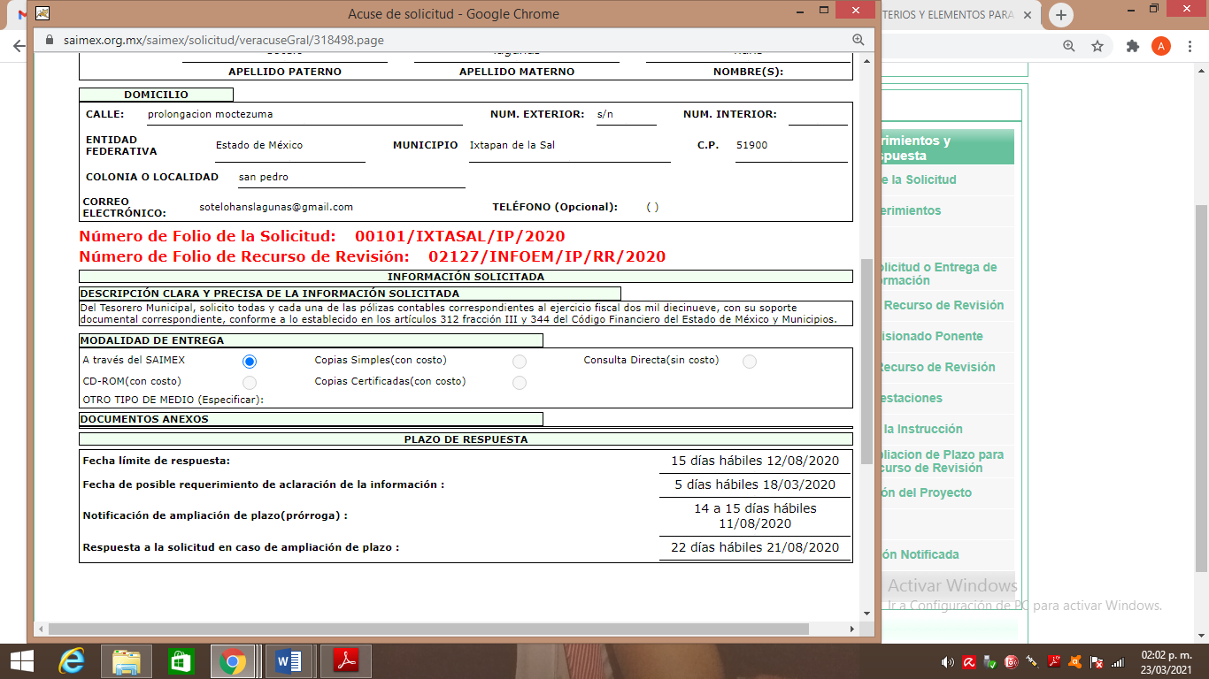
Es así que, si bien EL SUJETO OBLIGADO refiere fundamentos jurídicos; como, la incapacidad humana, dado que implicaba destinar un número significativo de días, horas y personal exclusivo para atender los requerimientos; también lo es que pudo hacer valer una prórroga; aunado a que debió fundar y motivar la imposibilidad de entregar la información en la modalidad elegida por el particular; pues únicamente se limitó a informar como impedimento la contingencia por el virus SARS-CoV2 (COVID-19), por lo que, se encontraba imposibilitado para atender la misma dado que no contaba con la capacidad humana y material para dar atención a la solicitud vía SAIMEX.
De lo anterior, se considera que no resulta procedente el impedimento referido por EL SUJETO OBLIGADO pues no justifica el cambio de modalidad de la entrega de información, pues debió de analizar la misma y en su caso solicitar la ampliación de plazo para atenderla, garantizando en todo momento la modalidad de entrega elegida por el particular; pues, si bien los Sujetos Obligados pueden llevar a cabo diversas acciones para mitigar el riesgo de contagio de COVID-19, lo cierto es que ello no exime de dar cumplimiento a las disposiciones de las leyes en la materia.
Lo anterior es así, ya que EL SUJETO OBLIGADO de manera unilateral cambió la modalidad a consulta directa de la información; no obstante debió ofrecer las diversas modalidades contempladas en la Ley de la materia encaminadas a la más apegada a la requerida por la particular. Aunado a ello, la norma no prevé que por el hecho de ser mucha información o por tratarse de muchas solicitudes por parte de la misma persona se deba cambiar la modalidad, pues ni siquiera se hizo referencia al volumen de la misma, ni el estado en que ésta se encontraba.
Ahora bien, en cuanto a la modalidad en que EL SUJETO OBLIGADO debería contar con la información, cabe recordar que se le solicitaron todas pólizas contables con los respectivos documentos de comprobación de conformidad con lo establecido en el Código Financiero del Estado de México y Municipios, del ejercicio fiscal de 2019; siendo importante destacar que EL SUJETO OBLIGADO tiene la obligación de presentar ante el Órgano Superior de Fiscalización del Estado de México (OSFEM), dicha información como parte integrante de los informes mensuales; de acuerdo con lo establecido en los Lineamientos para la Integración del Informe Mensual, los cuales son de observancia general para todos los servidores públicos de las entidades fiscalizables que desempeñen un empleo, cargo o comisión, de cualquier naturaleza en la administración pública municipal y que manejen recursos públicos como lo son los municipios; en atención a ello, el informe mensual deberá ser presentado al OSFEM dentro de los 20 días posteriores al término del mes correspondiente de acuerdo a lo establecido en el artículo 32 de la Ley de Fiscalización Superior del Estado de México, que a la letra dice:
“Artículo 32.- El Gobernador del Estado, por conducto del titular de la dependencia competente, presentará a la Legislatura la cuenta pública del Gobierno del Estado del ejercicio fiscal inmediato anterior, a más tardar el quince de mayo de cada año.
Los Presidentes Municipales presentarán a la Legislatura las cuentas públicas anuales de sus respectivos municipios, del ejercicio fiscal inmediato anterior, dentro de los quince primeros días del mes de marzo de cada año; asimismo, los informes mensuales los deberán presentar dentro de los veinte días posteriores al término del mes correspondiente.”
(Énfasis añadido)

La información documental comprobatoria, deberá conservarse en los archivos de la entidad fiscalizada –Municipio-, en original y debidamente integrada en términos de los lineamientos de referencia, pues son susceptibles de revisión directa por el Órgano Superior de Fiscalización.
Es así que, dentro de los Lineamientos para la Entrega del Informe Mensual Municipal 2019, se destacan –en relación con el análisis que nos ocupa, en el Disco 5, relativo a la “Imágenes Digitalizadas”, tal y como se muestra en las siguientes imágenes:
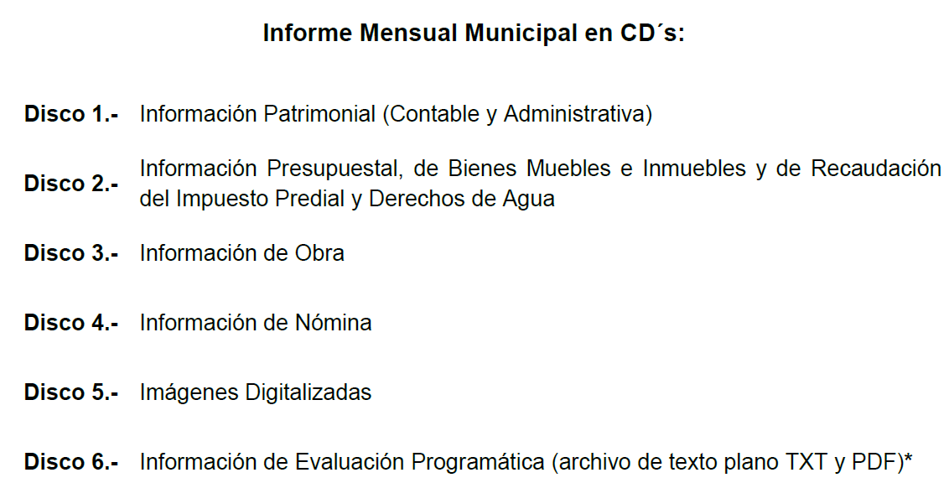

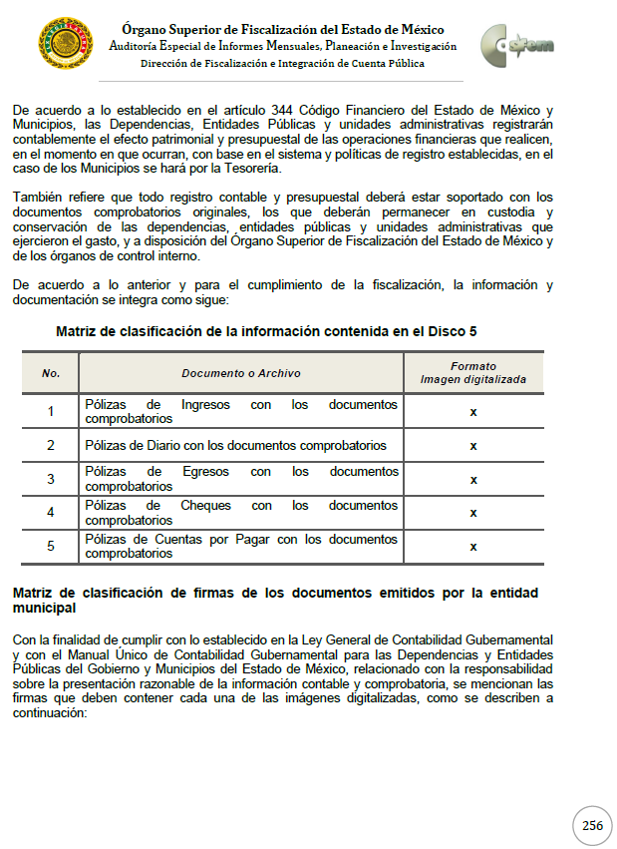
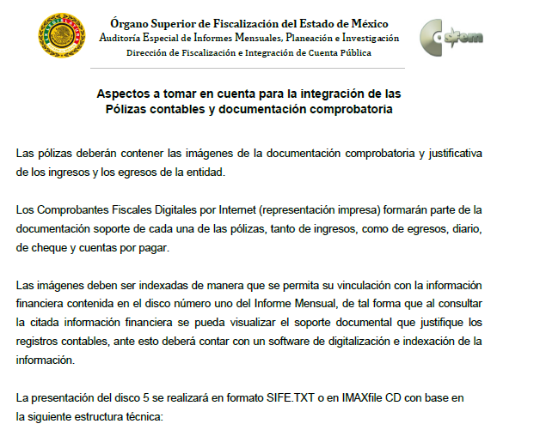
En este sentido, de acuerdo a la naturaleza de la información solicitada se concluye que ésta es de interés general y de alcance público, puesto que la ciudadanía tiene derecho a saber en qué y cuanto se gastó, esto es su acceso, permite transparentar la aplicación de los recursos públicos que son otorgados para el cumplimiento de sus funciones ello conforme a lo dispuesto por el artículo 23, fracción IV y párrafos segundo y tercero de la Ley de Transparencia y Acceso a la Información Pública del Estado de México y Municipios, que establece como deber de los Sujetos Obligados el hacer pública toda la información respecto a los montos y nombres de las personas a quienes se entreguen recursos públicos y con ello transparentar la forma, términos, causas y finalidad en la disposición de esos recursos; precepto legal que ya fue citado con anterioridad.
En razón de lo antes expuesto, resulta evidente que la información solicitada corresponde a información de carácter público; resultando importante traer a contexto lo establecido por la Ley de la materia en su numeral 92, fracción XXV que a la letra reza:
Capítulo II
De las Obligaciones de Transparencia Comunes

Artículo 92. Los sujetos obligados deberán poner a disposición del público de manera permanente y actualizada de forma sencilla, precisa y entendible, en los respectivos medios electrónicos, de acuerdo con sus facultades, atribuciones, funciones u objeto social, según corresponda, la información, por lo menos, de los temas, documentos y políticas que a continuación se señalan:
…
XXV. La información financiera sobre el presupuesto asignado, así como los informes del ejercicio trimestral del gasto, en términos de la Ley General de Contabilidad Gubernamental y demás disposiciones jurídicas aplicables;
Así, toda vez que la información solicitada por el particular se reporta de manera electrónica, tanto al OSFEM como debe mantenerse pública en los portales de IPOMEX del SUJETO OBLIGADO es dable concluir que debe contar con ella en formato electrónico; por tanto, debió conceder el acceso a ésta en la modalidad de preferencia, esto es, electrónica gratuita.
Por otro lado, no se omite comentar que para el caso de que los documentos de los cuales se ordena su entrega, contengan datos personales susceptibles de ser testados, deberán ser entregados en versión pública; pues, el derecho de acceso a la información pública tiene como limitante el respeto a la intimidad y a la vida privada de las personas, es por ello que este Instituto debe cuidar que los datos personales que obren en poder de los Sujetos Obligados sean protegidos y únicamente se den a conocer aquéllos que abonen a la rendición de cuentas y a la transparencia en el ejercicio de las atribuciones que tienen conferidas.
Siendo importante señalar que, para la elaboración de versiones públicas, es necesario que el Comité de Transparencia del SUJETO OBLIGADO emita el respectivo Acuerdo de Clasificación fundado y motivado.
Lo anterior es así, en virtud de que toda la información relativa a una persona física o jurídica colectiva que le pueda hacer identificada o identificable y cuya divulgación no abone a la transparencia, constituye un dato personal en términos del artículo 4 fracción XI de la Ley de Protección de Datos Personales en posesión de Sujetos Obligados del Estado de México y Municipios; por consiguiente, se trata de información confidencial que debe ser testada por EL SUJETO OBLIGADO, por lo que, todo dato personal susceptible de clasificación debe ser protegido.
Se consideran datos personales susceptibles de ser clasificados, cualquier información concerniente a una persona física o jurídica colectiva identificada o identificable, establecida en cualquier formato o modalidad y que esté almacenada en alguna base de datos, conforme a lo establecido en la Ley de Protección de Datos Personales en posesión de Sujetos Obligados del Estado de México y Municipios; atento a ello, al momento de realizar la versión pública se deben proteger datos personales, de manera enunciativa más no limitativa el nombre, dirección, números de teléfonos particulares, RFC, CURP, números de cuenta bancaria de particulares, entre otros, ya que en nada abonan a la trasparencia.
La finalidad de la versión pública de la información, es proteger la vida, integridad, seguridad, patrimonio y privacidad de las personas; de tal manera que, todo aquello que no tenga por objeto proteger lo anterior, es susceptible de ser entregado; en otras palabras, la protección de datos personales y su confidencialidad, es una derivación del derecho a la intimidad.
Por ende, en el presente caso, EL SUJETO OBLIGADO debe testar los datos referidos con antelación, sin pasar por alto que la clasificación respectiva tiene que cumplirse mediante la forma y formalidades que la ley impone; es decir, mediante acuerdo debidamente fundado y motivado, en términos de los numerales 49 fracción VIII y 132 fracciones I y II de la Ley de Transparencia y Acceso a la Información Pública del Estado de México y Municipios, así como del numeral Cuarto al Décimo Primero de los Lineamientos Generales en materia de Clasificación y Desclasificación de la Información, así como para la elaboración de Versiones Públicas, que literalmente expresan:
Ley de Transparencia y Acceso a la Información Pública del Estado de México y Municipios
“Artículo 49. Los Comités de Transparencia tendrán las siguientes atribuciones:
…
VIII. Aprobar, modificar o revocar la clasificación de la información;
Artículo 132. La clasificación de la información se llevará a cabo en el momento en que:
I. Se reciba una solicitud de acceso a la información;
II. Se determine mediante resolución de autoridad competente; o …”
Lineamientos Generales en materia de Clasificación y Desclasificación de la Información, así como para la elaboración de Versiones Públicas

“Cuarto. Para clasificar la información como reservada o confidencial, de manera total o parcial, el titular del área del sujeto obligado deberá atender lo dispuesto por el Título Sexto de la Ley General, en relación con las disposiciones contenidas en los presentes lineamientos, así como en aquellas disposiciones legales aplicables a la materia en el ámbito de sus respectivas competencias, en tanto estas últimas no contravengan lo dispuesto en la Ley General.
Los sujetos obligados deberán aplicar, de manera estricta, las excepciones al derecho de acceso a la información y sólo podrán invocarlas cuando acrediten su procedencia.

Quinto. La carga de la prueba para justificar toda negativa de acceso a la información, por actualizarse cualquiera de los supuestos de clasificación previstos en la Ley General, la Ley Federal y leyes estatales, corresponderá a los sujetos obligados, por lo que deberán fundar y motivar debidamente la clasificación de la información ante una solicitud de acceso o al momento en que generen versiones públicas para dar cumplimiento a las obligaciones de transparencia, observando lo dispuesto en la Ley General y las demás disposiciones aplicables en la materia.

Sexto. Los sujetos obligados no podrán emitir acuerdos de carácter general ni particular que clasifiquen documentos o expedientes como reservados, ni clasificar documentos antes de que se genere la información o cuando éstos no obren en sus archivos.
La clasificación de información se realizará conforme a un análisis caso por caso, mediante la aplicación de la prueba de daño y de interés público.

Séptimo. La clasificación de la información se llevará a cabo en el momento en que:
I. Se reciba una solicitud de acceso a la información;
II. Se determine mediante resolución de autoridad competente, o
III. Se generen versiones públicas para dar cumplimiento a las obligaciones de transparencia previstas en la Ley General, la Ley Federal y las correspondientes de las entidades federativas.
Los titulares de las áreas deberán revisar la clasificación al momento de la recepción de una solicitud de acceso a la información, para verificar si encuadra en una causal de reserva o de confidencialidad.

Octavo. Para fundar la clasificación de la información se debe señalar el artículo, fracción, inciso, párrafo o numeral de la ley o tratado internacional suscrito por el Estado mexicano que expresamente le otorga el carácter de reservada o confidencial.
Para motivar la clasificación se deberán señalar las razones o circunstancias especiales que lo llevaron a concluir que el caso particular se ajusta al supuesto previsto por la norma legal invocada como fundamento.
En caso de referirse a información reservada, la motivación de la clasificación también deberá comprender las circunstancias que justifican el establecimiento de determinado plazo de reserva.
Tratándose de información clasificada como confidencial respecto de la cual se haya determinado su conservación permanente por tener valor histórico, ésta conservará tal carácter de conformidad con la normativa aplicable en materia de archivos.
Los documentos contenidos en los archivos históricos y los identificados como históricos confidenciales no serán susceptibles de clasificación como reservados.
Noveno. En los casos en que se solicite un documento o expediente que contenga partes o secciones clasificadas, los titulares de las áreas deberán elaborar una versión pública fundando y motivando la clasificación de las partes o secciones que se testen, siguiendo los procedimientos establecidos en el Capítulo IX de los presentes lineamientos.

Décimo. Los titulares de las áreas, deberán tener conocimiento y llevar un registro del personal que, por la naturaleza de sus atribuciones, tenga acceso a los documentos clasificados. Asimismo, deberán asegurarse de que dicho personal cuente con los conocimientos técnicos y legales que le permitan manejar adecuadamente la información clasificada, en los términos de los Lineamientos para la Organización y Conservación de Archivos.
En ausencia de los titulares de las áreas, la información será clasificada o desclasificada por la persona que lo supla, en términos de la normativa que rija la actuación del sujeto obligado.

Décimo primero. En el intercambio de información entre sujetos obligados para el ejercicio de sus atribuciones, los documentos que se encuentren clasificados deberán llevar la leyenda correspondiente de conformidad con lo dispuesto en el Capítulo VIII de los presentes lineamientos.”

(Énfasis Añadido)
Por lo tanto, es importante referir que EL SUJETO OBLIGADO debe seguir el procedimiento legal establecido para su clasificación, esto es, que su Comité de Transparencia haya emitido un Acuerdo de Clasificación que cumpla con las formalidades previstas antes citadas que la sustente, en el que se expongan los fundamentos y razones que llevaron a la autoridad a su clasificación como confidencial o reservada, pues no señalarse dejaría a los particulares en estado de incertidumbre, al no conocer o comprender los motivos de su reserva temporal, violentando el derecho de acceso a la información del solicitante.
Precisado lo anterior, entre los datos que de manera enunciativa más no limitativa, pudieran contenerse en el documento que se ordena entregar en versión pública, se encuentran el Registro Federal de Contribuyentes (RFC), la Clave Única de Registro de Población (CURP), así como aquellos que sólo le atañen a sus titulares como números de cuenta, los cuales como se ha precisado son susceptibles de ser clasificados como información confidencial.
Por cuanto hace al Registro Federal de Contribuyentes de las personas físicas, constituye un dato personal, ya que se genera con caracteres alfanuméricos obtenidos a partir del nombre en mayúsculas sin acentos ni diéresis y la fecha de nacimiento de cada persona; es decir la primera letra del apellido paterno; seguida de la primera letra Vocal del primer apellido; seguida de la primera letra del segundo apellido y por último la primera letra del nombre, posterior la fecha de nacimiento año/mes/día y finalmente la homoclave; la cual, para su obtención es necesario acreditar personalidad, fecha de nacimiento entre otros con documentos oficiales.
Al respecto, es aplicable el Criterio 19/17 de la Segunda Época, emitido por el Instituto Nacional de Transparencia, Acceso a la Información y Protección de Datos Personales, que dice:
“Registro Federal de Contribuyentes (RFC) de personas físicas. El RFC es una clave de carácter fiscal, única e irrepetible, que permite identificar al titular, su edad y fecha de nacimiento, por lo que es un dato personal de carácter confidencial.
Resoluciones:
• RRA 0189/17. Morena. 08 de febrero de 2017. Por unanimidad. Comisionado Ponente Joel Salas Suárez.
• RRA 0677/17. Universidad Nacional Autónoma de México. 08 de marzo de 2017. Por unanimidad. Comisionado Ponente Rosendoevgueni Monterrey Chepov.
• RRA 1564/17. Tribunal Electoral del Poder Judicial de la Federación. 26 de abril de 2017. Por unanimidad. Comisionado Ponente Oscar Mauricio Guerra Ford.”
(Énfasis añadido)
De lo anterior, se desprende que el Registro Federal de Contribuyentes se vincula al nombre de su titular, permitiendo identificar la edad de la persona y fecha de nacimiento, determinando la identificación de dicha persona para efectos fiscales, por lo que éste constituye un dato personal que concierne a una persona física identificada e identificable, en términos de los artículos 3 fracción IX de la Ley de Transparencia y Acceso a la Información Pública del Estado de México y Municipios y 4 fracción XI de la Ley de Protección de Datos Personales en Posesión de Sujetos Obligados del Estado de México y Municipios.
Por cuanto hace a la Clave Única de Registro de Población, constituye un dato personal, ya que tiene como finalidad registrar a cada una de las personas que integran la población del país, con los datos que permitan certificar y acreditar fehacientemente su identidad, la cual servirá para identificarla de manera individual.
Lo anterior, tiene sustento en los artículos 86 y 91 de la Ley General de Población, la cual señala lo siguiente:
“Artículo 86. El Registro Nacional de Población tiene como finalidad registrar a cada una de las personas que integran la población del país, con los datos que permitan certificar y acreditar fehacientemente su identidad.

Artículo 91. Al incorporar a una persona en el Registro Nacional de Población, se le asignará una clave que se denominará Clave Única de Registro de Población. Esta servirá para registrarla e identificarla en forma individual.”
Ahora bien, la Clave Única de Registro de Población, está integrada de 18 elementos representados por letras y números, que se generan a partir de los datos contenidos en un documento probatorio de identidad (acta de nacimiento, carta de naturalización o documento migratorio), la cual se integra de la primera letra del apellido paterno; seguida de la primera letra vocal del primer apellido; seguida de la primera letra del segundo apellido y por último la primera letra del nombre; fecha de nacimiento año/mes/día; sexo; Entidad Federativa de nacimiento; consonantes internas del nombre y apellidos; un diferenciador de homonimia y siglo; así como un dígito verificador.
Al respecto, el Instituto Nacional de Transparencia, Acceso a la Información y Protección de Datos Personales (INAI), a través del Criterio 18/17 de la Segunda Época, señala literalmente lo siguiente:
“Clave Única de Registro de Población (CURP). La Clave Única de Registro de Población se integra por datos personales que sólo conciernen al particular titular de la misma, como lo son su nombre, apellidos, fecha de nacimiento, lugar de nacimiento y sexo. Dichos datos, constituyen información que distingue plenamente a una persona física del resto de los habitantes del país, por lo que la CURP está considerada como información confidencial.
Resoluciones:
• RRA 3995/16. Secretaría de la Defensa Nacional. 1 de febrero de 2017. Por unanimidad. Comisionado Ponente Rosendoevgueni Monterrey Chepov.
• RRA 0937/17. Senado de la República. 15 de marzo de 2017. Por unanimidad. Comisionada Ponente Ximena Puente de la Mora.
• RRA 0478/17. Secretaría de Relaciones Exteriores. 26 de abril de 2017. Por unanimidad. Comisionada Ponente Areli Cano Guadiana.”
(Énfasis añadido)
De lo anterior, se desprende que la Clave Única de Registro de Población, se encuentra vinculado al nombre y apellidos de la persona, permitiendo identificar fecha y lugar de nacimiento, así como el sexo; datos que únicamente le atañen a su titular, por lo que, ésta constituye un dato personal que concierne a una persona física identificada e identificable en términos de los artículos 3 fracción IX de la Ley de Transparencia y Acceso a la Información Pública del Estado de México y Municipios y 4 fracción XI de la Ley de Protección de Datos Personales en Posesión de Sujetos Obligados del Estado de México y Municipios.
Ahora bien, en el caso de los números de cuenta bancaria y/o CLABE’s interbancarias de dependencias y entidades públicas del Estado, debe precisarse que se trata de información pública, en razón de que favorece la rendición de cuentas al transparentar la forma en que se administran los recursos públicos, mientras que, en el caso de los particulares deben ser considerados como información confidencial, cuyo conocimiento sólo atañe a sus titulares, por tratarse de un conjunto de caracteres numéricos utilizados por los grupos financieros para identificar las cuentas de sus clientes, a través de los cuales se puede acceder a información relacionada con su patrimonio y realizar diversas transacciones, por tanto, se trata de información privada en términos de los artículos 3 fracción XXIII y 143 fracción I de la Ley de Transparencia y Acceso a la Información Pública del Estado de México y Municipios, la cual debe ser protegida por los Sujetos obligados.
Al respecto, sirve de apoyo a lo anterior, los Criterios 10/17 y 11/17 de la Segunda Época, emitidos por el Instituto Nacional de Transparencia, Acceso a la Información y Protección de Datos Personales, los cuales señalan literalmente lo siguiente:
Criterio 10/17
“Cuentas bancarias y/o CLABE interbancaria de personas físicas y morales privadas. El número de cuenta bancaria y/o CLABE interbancaria de particulares es información confidencial, al tratarse de un conjunto de caracteres numéricos utilizados por los grupos financieros para identificar las cuentas de sus clientes, a través de los cuales se puede acceder a información relacionada con su patrimonio y realizar diversas transacciones; por tanto, constituye información clasificada con fundamento en los artículos 116 de la Ley General de Transparencia y Acceso a la Información Pública y 113 de la Ley Federal de Transparencia y Acceso a la Información Pública.
Resoluciones:
• RRA 1276/16 Grupo Aeroportuario de la Ciudad de México. S.A. de C.V. 01 de noviembre de 2016. Por unanimidad. Comisionada Ponente Areli Cano Guadiana.
• RRA 3527/16 Servicio de Administración Tributaria. 07 de diciembre de 2016. Por unanimidad. Comisionada Ponente Ximena Puente de la Mora.
• RRA 4404/16 Partido del Trabajo. 01 de febrero de 2017. Por unanimidad. Comisionado Ponente Francisco Acuña Llamas.”
En razón de lo anteriormente expuesto, este Instituto estima que las razones o motivos de inconformidad hechos valer por EL RECURRENTE devienen parcialmente fundadas y suficientes para REVOCAR la respuesta del SUJETO OBLIGADO y ordenarle haga entrega de la información descrita en el presente Considerando.
Así, con fundamento en lo prescrito en los artículos 5, párrafos trigésimo, trigésimo primero y trigésimo segundo, fracciones IV y V de la Constitución Política del Estado Libre y Soberano de México; 2, fracción II, 29, 36, fracciones I y II, 176, 178, 179, 181, 185, fracción I, 186 y 188 de la Ley de Transparencia y Acceso a la Información Pública del Estado de México y Municipios, este Pleno:
R E S U E L V E
PRIMERO. Se deja sin efectos la Resolución de fecha treinta de septiembre de dos mil veinte, aprobada por mayoría de votos de los integrantes del Pleno de éste Instituto, en la Vigésima Sesión Ordinaria.
SEGUNDO. Resultan parcialmente fundadas las razones o motivos de inconformidad planteadas por EL RECURRENTE, en términos del Considerando QUINTO de la presente resolución.
TERCERO. Se REVOCA la respuesta proporcionada por EL SUJETO OBLIGADO y se ordena atienda la solicitud de información que dio origen al recurso de revisión 02127/INFOEM/IP/RR/2020, en términos del Considerando QUINTO de la presente resolución, y haga entrega al RECURRENTE, vía SAIMEX, en versión pública, de lo siguiente:
“Las pólizas contables correspondientes al ejercicio fiscal de 2019, con el soporte documental respectivo.

Debiendo notificar al RECURRENTE el Acuerdo de Clasificación de la información que emita el Comité de Transparencia con motivo de la versión pública.

Para el caso de que exista impedimento justificado para no atender la modalidad vía SAIMEX, EL SUJETO OBLIGADO deberá ofrecer otros medios electrónicos- tales como habilitar una liga electrónica que deberá proporcionarle para que descargue los archivos; enviar la información a su cuenta de correo electrónico; concederle el acceso en disco compacto, con la posibilidad de envío mediante correo certificado, previo pago del costo del CD y del envío; y darle la posibilidad de obtenerla de manera gratuita si él mismo aporta el CD o la USB en la que se le proporcionarán los archivos electrónicos-, debiendo informar el procedimiento para acceder a la información.”
CUARTO. Notifíquese al Titular de la Unidad de Transparencia del SUJETO OBLIGADO, para que conforme a los artículos 186, último párrafo y 189, párrafo segundo de la Ley de Transparencia y Acceso a la Información Pública del Estado de México y Municipios, dé cumplimiento a lo ordenado dentro del plazo de quince días hábiles, debiendo informar a este Instituto en un plazo de tres días hábiles siguientes sobre el cumplimiento dado a la presente resolución.
QUINTO. Con fundamento en el artículo 198 de la Ley de Transparencia y Acceso a la Información Pública del Estado de México y Municipios, se apercibe al SUJETO OBLIGADO que, en caso de negarse a cumplir la presente resolución o hacerlo de manera parcial se actuará de conformidad con lo previsto en los artículos 213, 214, 216 y 217 de dicha Ley.
SEXTO. Notifíquese al RECURRENTE la presente resolución.
SÉPTIMO. Hágase del conocimiento al RECURRENTE que de conformidad con lo establecido en el artículo 196 de la Ley de Transparencia y Acceso a la Información Pública del Estado de México y Municipios, podrá impugnarla vía Juicio de Amparo en los términos de las leyes aplicables.
OCTAVO. De conformidad con el artículo 198 de la Ley de Transparencia y Acceso a la Información Pública del Estado de México y Municipios, de considerarlo procedente, el Sujeto Obligado de manera fundada y motivada, podrá solicitar una ampliación de plazo para el cumplimiento de la presente resolución.
NOVENO. Notifíquese al Instituto Nacional de Transparencia, Acceso a la Información y Protección de Datos Personales la presente resolución en cumplimiento a la resolución del recurso de inconformidad RIA 0125/20, en términos del artículo 173 de la Ley General de Transparencia y Acceso a la Información Pública.
ASÍ LO RESUELVE, POR UNANIMIDAD DE VOTOS, EL PLENO DEL INSTITUTO DE TRANSPARENCIA, ACCESO A LA INFORMACIÓN PÚBLICA Y PROTECCIÓN DE DATOS PERSONALES DEL ESTADO DE MÉXICO Y MUNICIPIOS, CONFORMADO POR LOS COMISIONADOS ZULEMA MARTÍNEZ SÁNCHEZ; EVA ABAID YAPUR; JOSÉ GUADALUPE LUNA HERNÁNDEZ, JAVIER MARTÍNEZ CRUZ Y LUIS GUSTAVO PARRA NORIEGA, EN LA DÉCIMA PRIMERA SESIÓN ORDINARIA CELEBRADA EL DÍA SIETE DE ABRIL DE DOS MIL VEINTIUNO, ANTE EL SECRETARIO TÉCNICO DEL PLENO, ALEXIS TAPIA RAMÍREZ.
YSM/AMV

Artículo 312.- Las dependencias y entidades públicas deberán cuidar bajo su responsabilidad que los pagos que se efectúen con cargo a sus presupuestos aprobados se realicen con sujeción a los siguientes requisitos: … III. Que se encuentren debidamente justificados y comprobados con los documentos originales respectivos, entendiéndose por justificantes las disposiciones y documentos legales que determinen la obligación de hacer un pago y por comprobantes, los documentos que demuestren la entrega de los bienes y servicios y el pago en dinero correspondiente. Artículo 344.- Los Entes Públicos, a través de cualquiera de sus unidades administrativas, de acuerdo con su naturaleza jurídica y según corresponda, registrarán contablemente el efecto patrimonial y presupuestal de las operaciones financieras que realicen, en el momento en que ocurran, con base en el sistema y políticas de registro establecidas, en el caso de los Municipios, se hará por la Tesorería. Todo registro contable y presupuestal deberá estar soportado con los documentos comprobatorios originales o en medios electrónicos, los que deberán permanecer en custodia y conservación de los Entes Públicos a través de las unidades administrativas que ejercieron el gasto y a disposición de los Órganos de Fiscalización locales y federales, según corresponda, así como de los órganos internos de control, por un término de cinco años, contados a partir del ejercicio presupuestal siguiente al que corresponda, en el caso de los Municipios, dicha obligación corresponderá a la Tesorería. Tratándose de documentos de carácter histórico, se estará a lo dispuesto por la legislación de la materia.
Artículo 163. La Unidad de Transparencia deberá notificar la respuesta a la solicitud al interesado en el menor tiempo posible, que no podrá exceder de quince días hábiles, contados a partir del día siguiente a la presentación de aquélla. Excepcionalmente, el plazo referido en el párrafo anterior podrá ampliarse hasta por siete días hábiles más, siempre y cuando existan razones fundadas y motivadas, las cuales deberán ser aprobadas por el Comité de Transparencia, mediante la emisión de una resolución que deberá notificarse al solicitante, antes de su vencimiento. No podrán invocarse como causales de ampliación del plazo motivos que supongan negligencia o descuido del sujeto obligado en el desahogo de la solicitud.
https://www.osfem.gob.mx/04_Normatividad/doc/Normatividad/2019/19.-LineamInfMensualMpal_2019.pdf

